Bordado Chanduvi Madrid
Flor número 2 (1 proyecto):
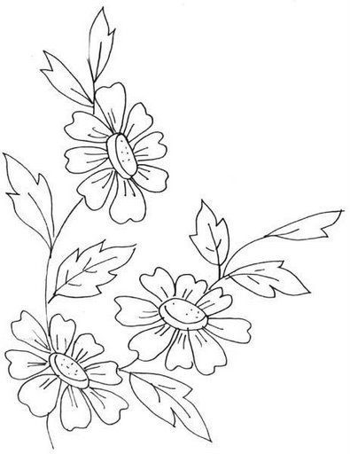
Primera semana:
Primero compre los materiales:
- Bastidor
- Tela
- Ajuga
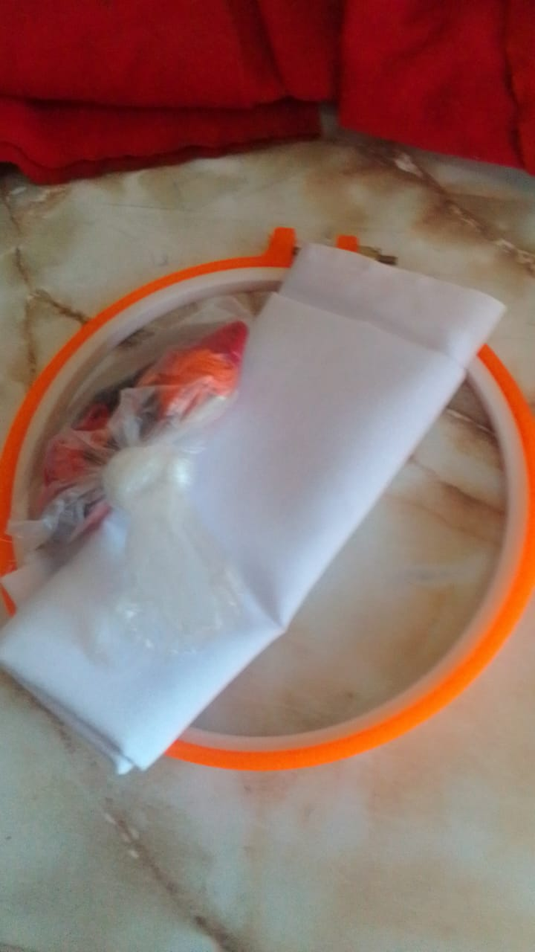
- Hilo de bordar
Luego dibuje el diseño de la flor en la tela. Y comencé a bordar los tallos de la flor:
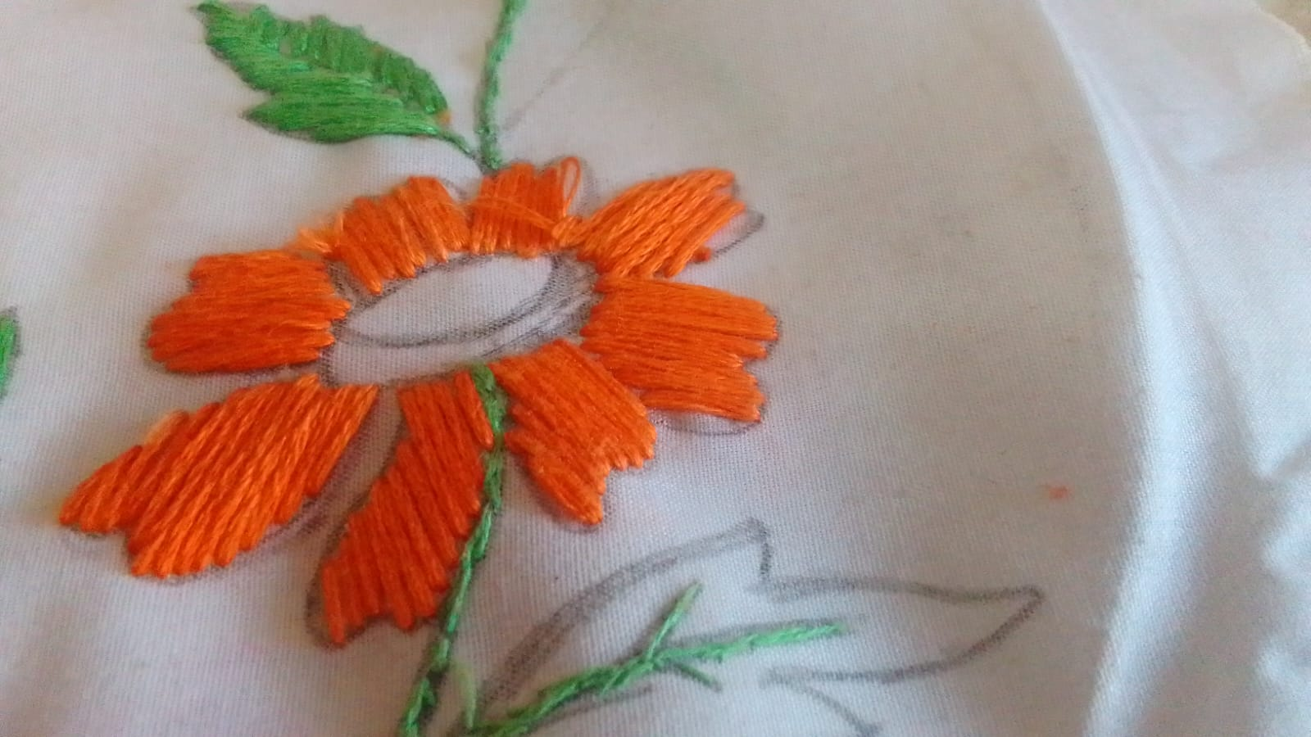
En el siguiente día comencé a rellenar las hojas:
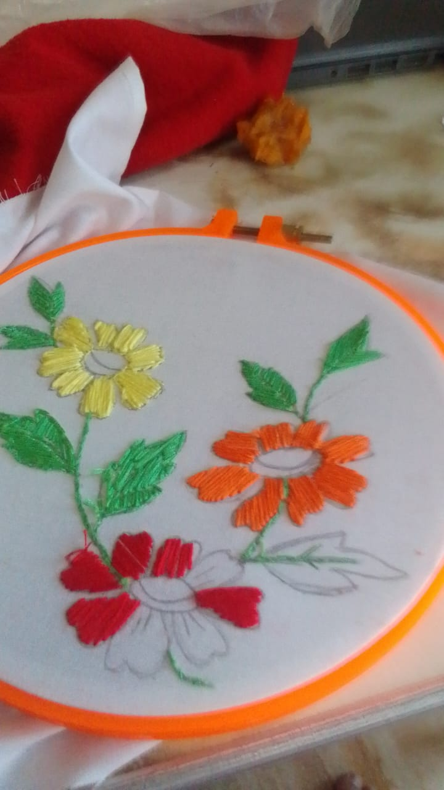
Segunda semana:
La segunda semana comencé a bordar la primera flor con el hilo amarilla y terminar los tallos que me faltaban: 
Luego avance a rellenar la siguiente flor con hilo rojo:

Tercera semana:
En la tercera semana comencé a bordar la flor naranja:

Y termine de darle algunos bordados en algunas partes que faltaban:
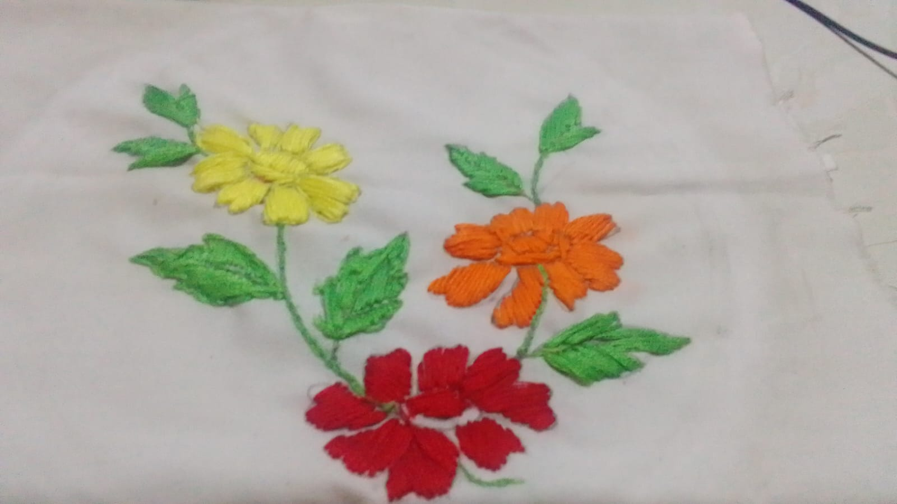

Árbol Navideño (2 proyecto):
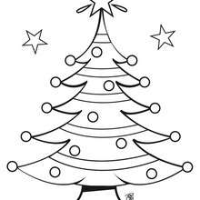
Cuarta semana:
Dibuje el diseño del árbol en la tela de 30*60.
Y comencé a bordar las bolas y las estrellas
